/**Министерство науки и высшего образования Российской Федерации
ФЕДЕРАЛЬНОЕ ГОСУДАРСТВЕННОЕ АВТОНОМНОЕ ОБРАЗОВАТЕЛЬНОЕ УЧЕРЕЖДЕНИЕ ВЫСШЕГО ОБРАЗОВАНИЯ
“НАЦИОНАЛЬНЫЙ ИССЛЕДОВАТЕЛЬСКИЙ УНИВЕРСИТЕТ ИТМО”
Факультет ПИиКТ



ОТЧЁТ
По лабораторной работе №1
По предмету
Системы автоматизированного проектирования
Вариант: 7

Студент:
Андрейченко Леонид Вадимович
Группа P33301

Преподаватель:
Поляков Владимир Иванович

Санкт – Петербург
2023
Задание
Спроектировать собственную плату гибридной микросхемы согласно варианту:
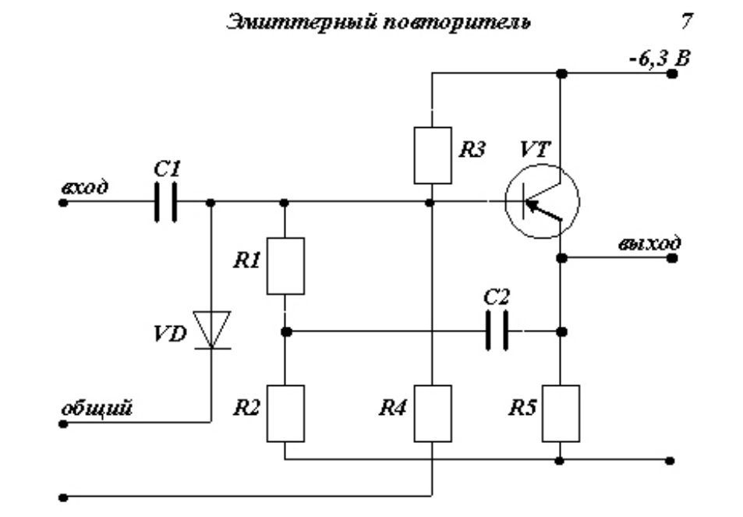

R1 | R2 | R3, R4 | R5 | C1, C2
22кОм ± 10%  0.001 Вт | 6.8кОм ± 20%  0.01 Вт | 50кОм ± 10%  0.005 Вт | 3.3кОм ± 20%  0.05 Вт | 15000 пФ

Ход работы
Оптимальное удельное поверхностное сопротивление
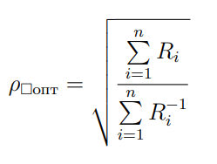
Оптимальное удельное поверхностное сопротивление рассчитывается по формуле:

Для моего варианта:

Выбор материала резистивной пленки
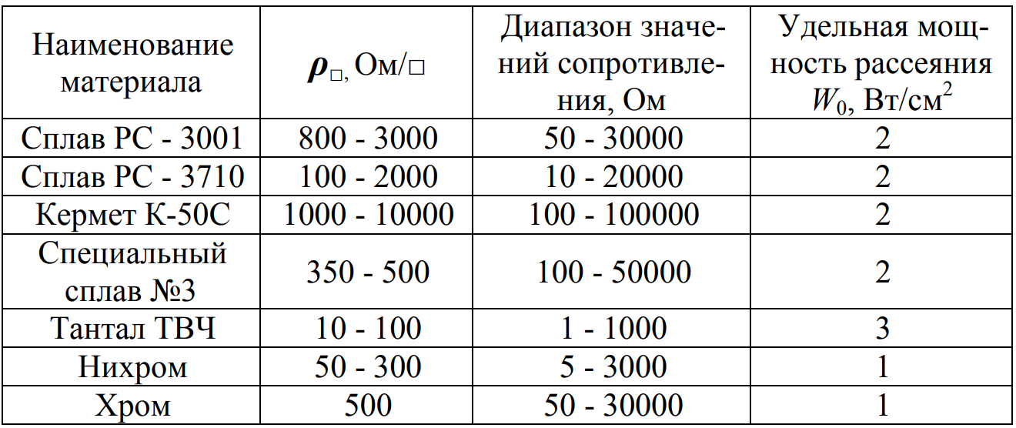
Используя таблицу, выбираю материал, резистивной пленки с удельным электрическим сопротивлением ближайшим к вычисленному (16000). Выбранный материал – Кермет К-50С
Определение коэффициента формы
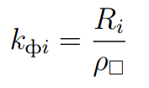
 |  |  | Отношение
 | 22000 / 16000 | 1,375 | l > b
 | 6800 / 16000 | 0,425 | l < b
 | 50000 / 16000 | 3,125 | l > b
 | 50000 / 16000 | 3,125 | l > b
 | 3300 / 16000 | 0,2 | l < b

Определение ширины резисторов
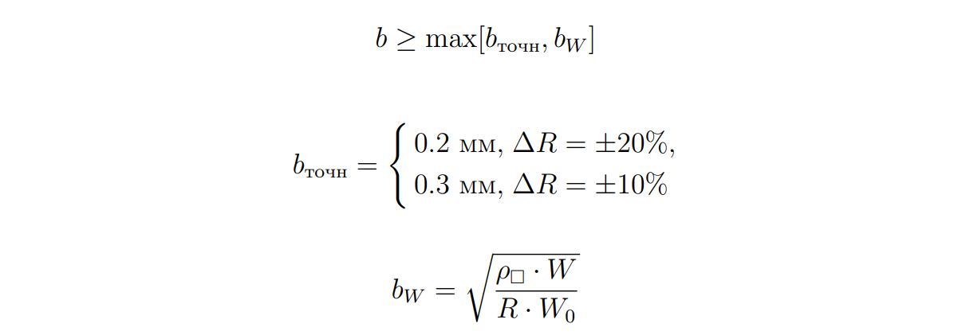
 | bточн | bW | b
 | 0,3 мм | 0,2 мм | 0,3 мм
 | 0,2 мм | 1,1 мм | 1,1 мм
 | 0,3 мм | 0,3 мм | 0,3 мм
 | 0,3 мм | 0,3 мм | 0,3 мм
 | 0,2 мм | 3,5 мм | 3,5 мм
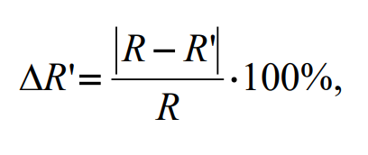
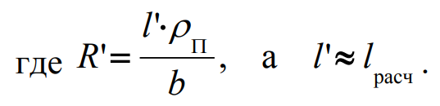
Расчет размеров резисторов
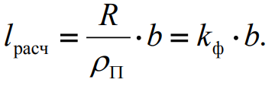

 | Lрасч | L’ | ∆R’
 | 0,41 мм | 0,4 мм | 3,03%
 | 0,4675 мм | 0,5 мм | 6,9%
 | 0,9375 мм | 0,9 мм | 4%
 | 0,9375 мм | 0,9 мм | 4%
 | 0,7 мм | 0,7 мм | 0%
Все размеры резисторов удовлетворяют заданным погрешностям.
Расчет тонкопленочных конденсаторов
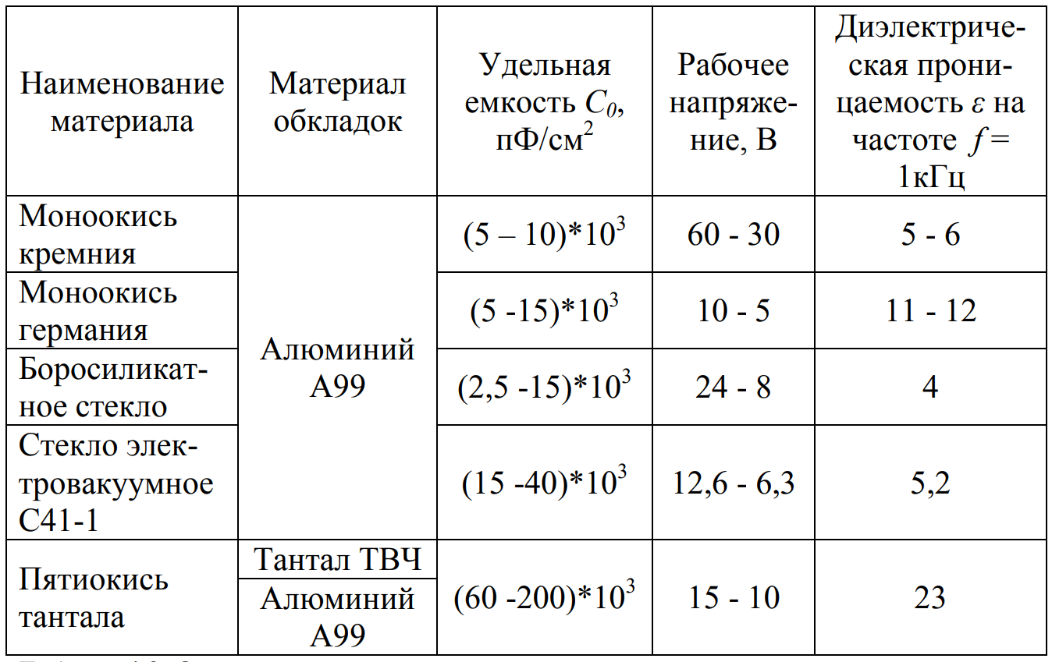
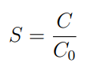
Исходя из заданной таблицы в качестве диэлектрического материала тонкопленочных конденсаторов, я выбрал Моноокись германия.
Рассчитаю площадь конденсаторов по формуле:

Ci | S(см2) | a, мм | b, мм
C1 | 1
C2 | 1

Слои
N | Наименование | Материал
1
2
3
4
5

Схема
Выводы

